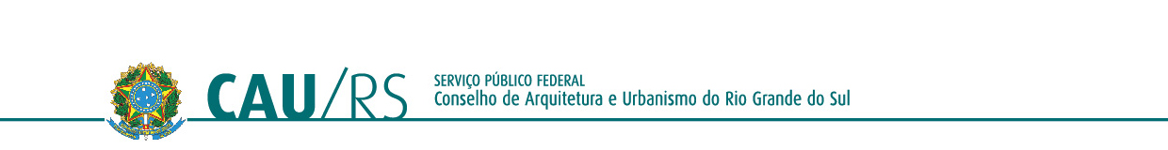
_________________________________________________________________________________________

Rua Dona Laura, nº 320, 14º e 15º andares, bairro Rio Branco - Porto Alegre/RS - CEP: 90430-090 | Telefone: (51) 3094.9800
www.caurs.gov.br
INTERESSADO | Presidência do CAU/RS
ASSUNTO | Informações sobre a aprovação do Regimento Interno do CAU/RS no CAU/BR
DELIBERAÇÃO Nº 011/2023 – COA-CAU/RS

A COMISSÃO DE ORGANIZAÇÃO E ADMINISTRAÇÃO (COA-CAU/RS), reunida ordinariamente no dia 06 de julho de 2023, no uso das competências que lhe conferem o art. 96 do Regimento Interno do CAU/RS, após análise do assunto em epígrafe, e

Considerando o disposto no inciso V do art. 96 do Regimento Interno do CAU/RS, o qual dispõe que compete à COMISSÃO DE ORGANIZAÇÃO E ADMINISTRAÇÃO DO CAU/RS “propor, apreciar e deliberar sobre o Regimento Interno do CAU/RS e suas alterações”;

Considerando a conclusão dos trabalhos da COA-CAU/RS na revisão do Regimento Interno, projeto prioritário desta comissão no ano de 2022;

Considerando a realização de reunião plenária dedicada exclusivamente à análise ampla e coletiva do documento elaborado pela COA-CAU/RS e por grupo de trabalho, resultando na Deliberação Plenária CAU/RS nº 1513/2022;

Considerando o envio da nova versão do Regimento Interno do CAU/RS à Presidência do CAU/BR em 1º de fevereiro de 2023 pelo Protocolo SICCAU nº 1597693/2022;

Considerando não ter sido recebido retorno sobre a avaliação do documento pela COA-CAU/BR;

Considerando a proximidade do final da gestão 2021-2023 e da necessidade de entregar essa demanda concluída para o melhor funcionamento da estrutura do CAU/RS;

Considerando que as deliberações de comissão devem ser encaminhadas à Presidência do CAU/RS, para verificação e encaminhamentos, conforme Regimento Interno do CAU/RS;

DELIBERA:

- Por solicitar à COA-CAU/BR informações sobre a análise do novo Regimento Interno do CAU/RS e previsão de data para sua aprovação;
- Por encaminhar esta deliberação à Presidência do CAU/RS para apreciação e encaminhamentos.

Com 03 votos favoráveis dos conselheiros Alexandre Couto Giorgi, Fausto Steffens e Marisa Potter.

Porto Alegre – RS, 06 de julho de 2023.

Alexandre Couto Giorgi
Coordenador adjunto da COA-RS

